2009年1月高等教育自学考试全国统一命题考试
线性代数试题
课程代码：02198
试卷说明：在本卷中，A^{T}表示矩阵A的转置矩阵，A*表示矩阵A的伴随矩阵，E表示单位矩阵，|A|表示方阵A的行列式，A⁻¹表示矩阵A的逆矩阵，秩（A）表示矩阵A的秩.
一、单项选择题(本大题共10小题，每小题2分，共20分)
在每小题列出的四个备选项中只有一个是最符合题目要求的。请将其代码填写在题后的括号内。错选、多选或未选均无分。
1.设A为n阶方阵，若A³=O，则必有（ ）
A. A=O B.A²=O
C. A^{T}=O D.|A|=0
2.设A，B都是n阶方阵，且|A|=3，|B|=-1,则|A^{T}B⁻¹|=（ ）
A.-3 B.-
C. D.3
3.设A为5×4矩阵，若秩(A)=4，则秩(5A^{T})为（ ）
A.2 B.3
C.4 D.5
4.设向量α=（4,-1,2,-2），则下列向量中是单位向量的是（ ）
A.α B.α
C.α D.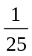α
5.二次型f(x₁,x₂)=5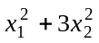的规范形是（ ）
A.y-y B. -y-y
C.-y+y D. y+y
6.设A为5阶方阵，若秩(A)=3，则齐次线性方程组Ax=0的基础解系中包含的解向量的个数是（ ）
A.2 B.3
C.4 D.5
7.向量空间W={(0,x,y,z) |x+y=0}的维数是（ ）
A.1 B.2
C.3 D.4
8.设矩阵A=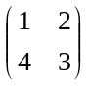，则矩阵A的伴随矩阵A*=（ ）
A.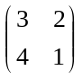 B. 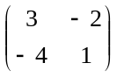
C. 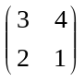 D. 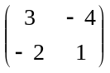
9.设矩阵A=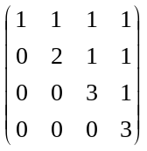，则A的线性无关的特征向量的个数是（ ）
A.1 B.2
C.3 D.4
10.设A，B分别为m×n和m×k矩阵，向量组（I）是由A的列向量构成的向量组，向量组（II）是由（A，B）的列向量构成的向量组，则必有（ ）
A.若（I）线性无关，则（II）线性无关
B.若（I）线性无关，则（II）线性相关
C.若（II）线性无关，则（I）线性无关
D.若（II）线性无关，则（I）线性相关
二、填空题(本大题共10小题，每小题2分，共20分)
请在每小题的空格中填上正确答案，错填、不填均无分。
11．设A=（3，1，0），B=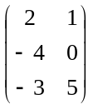，则AB=_______.
12．已知向量α=（3，5，7，9），β=（-1，5，2，0），如果α+ξ=β，则ξ=_____.
13.设A，B为6阶方阵，且秩（A）=6，秩（B）=4，则秩（AB）=______.
14.已知3阶方阵A的特征值为1，-3，9，则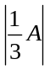=______.
15.二次型f(x₁,x₂,x₃,x₄)=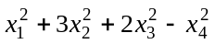的正惯性指数为______.
16．设A为3阶方阵，若|A^{T}|=2，则|-3A|=______.
17．已知向量α=（1，2，-1）与向量β=（0，1，y）正交，则y=_____.
18．设非齐次线性方程组Ax=b的增广矩阵为
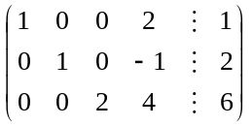，则该方程组的结构式通解为____.
19．设B为方阵，且|B|=3，则|B⁴|=_____.
20．设矩阵A=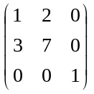，则A⁻¹=______.
三、计算题（本大题共6小题，每小题9分，共54分）
21．计算行列式D=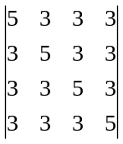.
22.求向量组α₁=（1，4，3，-2），α₂=（2，5，4，-1），α₃=（3，9，7，-3）的秩.
23．求齐次线性方程组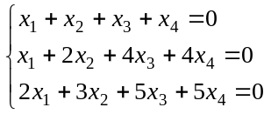的一个基础解系.
24.设A=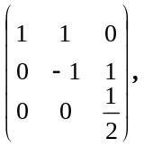B=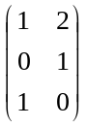，又AX=B，求矩阵X.
25.用配方法化二次型f(x₁,x₂,x₃)=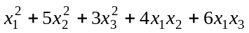为标准形，并判别其正定性.
26.求方阵A=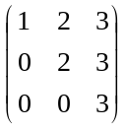的特征值和特征向量.
四、证明题（本大题共1小题，6分）
27．设向量组α₁，α₂，α₃线性无关，证明：向量组α₁+2α₃，α₂-α₃，α₁+2α₂线性相关.

